ՀԱՅԱՍՏԱՆԻ ՀԱՆՐԱՊԵՏՈՒԹՅՈՒՆ ԱՐՄԱՎԻՐԻ ՄԱՐԶ
ԱՐՄԱՎԻՐ ՀԱՄԱՅՆՔ

ՀԱՄԱՅՆՔԻ 2023 ԹՎԱԿԱՆԻ
ՏԱՐԵԿԱՆ ԱՇԽԱՏԱՆՔԱՅԻՆ ՊԼԱՆԻ ՄՈՆԻԹՈՐԻՆԳԻ ԵՎ ԳՆԱՀԱՏՄԱՆ ՊԼԱՆ

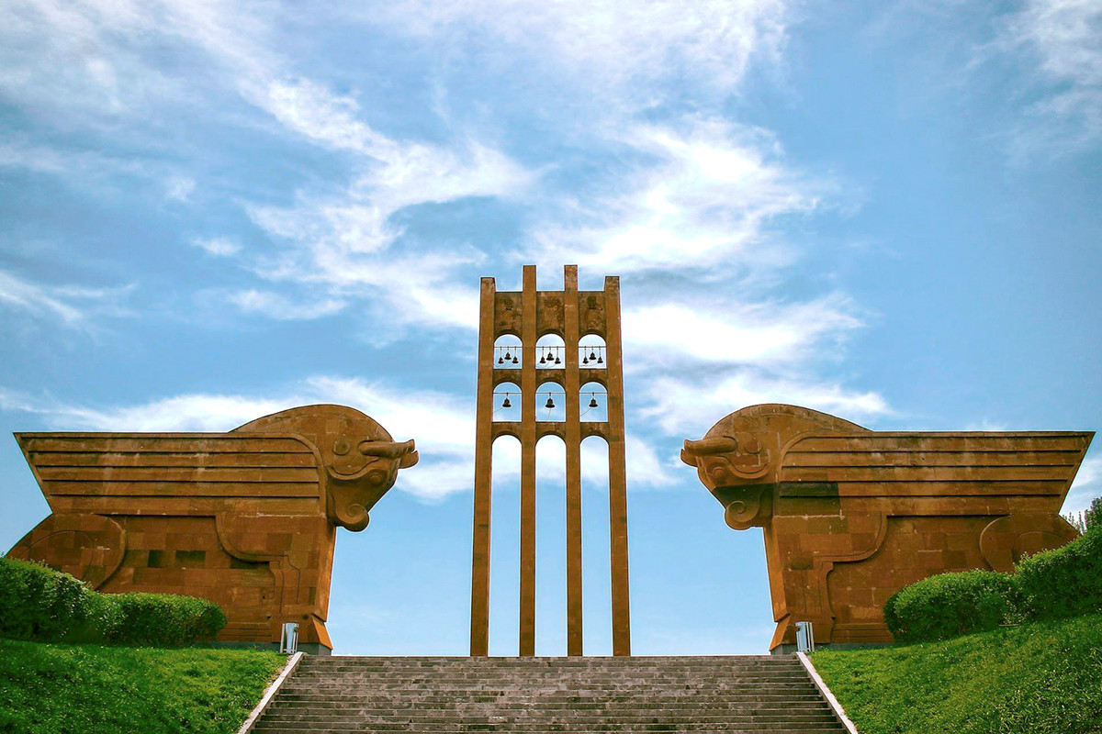

Համայնքի ոլորտային նպատակները

Ոլորտային նպատակ | Վերջնական արդյունքի ցուցանիշ % (տարեկան)
Ոլորտ 1. Ընդհանուր
●Ապահովել տեղական ինքնակառավարման իրականացումը Արմավիր համայնքում, ունենալ բնակչությանը համայնքային ծառայությունների մատուցման արդյունավետ, մասնագիտացված, նպատակային և թափանցիկ համակարգ։ ●Ստեղծել բարեկարգ ու զարգացած ենթակառուցվածքներով համայնք բնակիչների համար։ | 98 %
Ոլորտ 2.Շրջակա միջավայրի պաշտպանություն
●Ապահովել համայնքի բնակիչների առողջության և շրջակա միջավայրի վրա աղբի բացասական ներգործության նվազեցումը և չեզոքացումը, ստեղծել բնակության համար հարմարավետ և էկոլոգիապես անվտանգ պայմաններ։ | 98 %
Ոլորտ 3. Արտակարգ իրավիճակներից բնակչության պաշտպանություն և քաղաքացիական պաշտպանության կազմակերպում
2023 թվականին արտակարգ իրավիճակներից բնակչության պաշտպանության և քաղաքացիական պաշտպանության կազմակերպման ոլորտում ծրագրեր և միջոցառումներ նախատեսվում են. այն է՝  ●Արմավիրի համայնքապետարանի ղեկավար կազմի, աշխատակազմի մասնագետների ինչպես նաև ենթակա կառույցների աշխատակիցների մասնակցությունը ՀՀ Արտակարգ իրավիճակների նախարարության <<Ճգնաժամային կառավարման պետական ակադեմիա>> ՊՈԱԿ-ում կազմակերպված դասաընթացներին: | 100 %
Ոլորտ 4. Քաղաքաշինություն և կոմունալ տնտեսություն
● Հիմնանորոգել և բարեկարգել ներհամայնքային ճանապարհները։  ● Իրականացնել գյուղական բնակավայրերի խմելու ջրի և ոռոգման համակարգերի բարելավման աշխատանքներ։  ● Իրականացնել փողոցների գիշերային լուսավորության ցանցի և բազմաբնակարան բնակելի շենքերի տանիքների, բակային տարածքների, մանկական խաղահրապարակների կառուցման և նորոգման աշխատանքներ։  ● Իրականացնել համայնքի սանիտարական մաքրմանը և աղբահանությանը վերաբերող բարեփոխումներ։  ● Համալրել գոյություն ունեցող ավտոպարկը նոր տեխնիկայով՝ հաշվի առնելով խոշորացված համայնքի աղբահանության ծավալները։  ● Շարունակել համայնքի տարածքում աղբամանների տեղադրման աշխատանքները։  ● Կանոնակարգել աղբավայրերի շահագործման աշխատանքները՝ ելնելով բնակավայրի դիրքից և բնապահպանական պահանջներից։ | 99 %
Ոլորտ 5. Տրանսպորտ, առևտուր, սպասարկում
● Ապահովել ներհամայնքային երթուղիների կանոնավոր սպասարկումը՝ ելնելով բնակավայրերի առանձնահատկություններից։  ● Կահավորել ներհամայնքային ճանապարհները ճանապարհային նշաններով, գծանշումներով և տրանսպորտային լուսաֆորներով, կանգառներով և սպասասրահներով։  ● Նպաստել առևտրի և սպասարկման կետերի ստեղծմանը՝ կանոնակարգված առևտուր և սպասարկում իրականացնելու նպատակով։ | 95 %
Ոլորտ 6. Կրթություն
● Ապահովել համայնքում կրթական ծառայությունների արդյունավետ մատուցումը:  ● Աջակցել համայնքում նոր մանկապարտեզների կառուցմանը, վերանորոգել գոյություն ունեցող մանկապարտեզները, ավելացնել մանկապարտեզներում խմբերի թիվը։  ● Իրականացնել նախադպրոցական կրթության որակի բարելաման և մատչելիության ապահովման աշխատանքներ։ | 98 %
Ոլորտ 7. Մշակույթ և երիտասարդության հետ տարվող աշխատանքներ
●Ապահովել ՏԻՄ-երի կողմից համայնքի բնակչությանը՝ մշակույթի և երիտասարդության հետ տարվող որակյալ և մատչելի ծառայությունների մատուցումը։  ● Հիմնանորոգել համայնքի մշակութային օբյեկտները՝ համալրելով նոր գույքով։  ● Ակտիվացնել մշակութային ծրագրերի միջոցառումներին ուղղված աշխատանքները։ | 97 %
Ոլորտ 8. Սպորտ
● Ապահովել Ֆիզիկական կուլտուրայի և սպորտի բնագավառում որակյալ ծառայությունների մատուցումը։  ● Կազմակերպել ներհամայնքային մարզական միջոցառումներ։  Ընդլայնել մարզադպրոցներում գործող խմբերի քանակները։  ● Բարելավել մարզադպրոցների շենքային պայմանները, նորացնել մարզական գույքը։ | 98 %
Ոլորտ 9.Սոցիալական պաշտպանություն
● Օգնել համայնքի անապահով, բազմազավակ, պատերազմում զոհվածների և վիրավորների ընտանիքներին, հաշմանդամություն ունեցող անձանց, տարեցներին, բարելավել նրանց սոցիալական վիճակը։  ● Համագործակցել տարբեր հասարակական կազմակերպությունների հետ՝ համայնքում սոցիալական աջակցության ծառայությունների որակը բարելավելու նպատակով։ | 97 %
Ոլորտ 10. Գյուղատնտեսություն
●Աջակցել գյուղատնտեսական նոր տեխնոլոգիաների ներդրմանը համայնքում։  ● Խթանել գյուղատնտեսական ծրագրերի իրականացմանը համայնքում։  ● Աջակցել գյուղմթերքի իրացմանը և վերամշակող արտադրությունների ստեղծմանը։  ● Աջակցել գյուղոլորտում մատուցվող ծառայությունների որակի բարձրացմանը։ | 92 %
Ոլորտ 11. Տեղական ինքնակառավարմանը բնակիչների մասնակցություն
2023 թվականի ընթացքում տեղական ինքնակառավարմանը բնակիչների մասնակցության ապահովում: | 100 %
Ոլորտ 12. ՏԻՄ-երի կողմից Պաշտպանության ոլորտի հետ կապված աշխատանքների կազմակերպում և իրականացում
2023 թվականի ընթացքում Զինկոմիսարիատի հետ համագործակցված համապատասխան աշխատանքների իրականացում։ | 98 %

ՏԱՊ-ի ծրագրերը, որոնք ապահովված են համապատասխան ֆինանսական միջոցներով

Հ/հ | Ծրագրի անվանումը | Ծրագրի արժեքը (հազ. դրամ) | Ծրագրի ֆինանսավոր-ման աղբյուրը | Վերջնական ցուցանիշ %
Ոլորտ 1. Ընդհանուր բնույթի հանրային ծառայություններ |  |  | Համայնքի բյուջե
 | <<Օրենսդիր և գործադիր մարմիններ>> ծրագիր  Ընդհանուր բնույթի հանրային ծառայություններ ծրագիր | 385495,0  58760,0 |  | 97,5 %  92,7 %
Ընդամենը |  | 445255,0
Ոլորտ 2. Շրջակա միջավայրի պաշտպանություն |  |  | Համայնքի բյուջե
 | Աղբահանում | 296141,2 |  | 94,7 %
Ընդամենը |  | 296141,2
Ոլորտ 3. Քաղաքաշինություն և կոմունալ տնտեսություն |  |  | Համայնքի բյուջե
 | <<Բնակարանային շինարարության և կոմունալ ծառայություններ>> (այլ դասերին չպատկանող) | 7120,0 |  | 100 %
 | <<Փողոցների լուսավորություն>> | 63159,0 |  | 99,9 %
 | <<Ջրամատակարարում>> | 70000,0 |  | 100 %
Ընդամենը |  | 133159,0
Ոլորտ 4. Տնտեսական հարաբերություններ |  |  | Համայնքի բյուջե
1. | Ճանապարհային տրանսպորտ ծրագիր՝ ճանապարհների ընթացիկ նորոգում, գծանշում | 37700,0 |  | 98,5 %
2. | Ոռոգում | 73598,6 |  | 99,4 %
Ընդամենը |  | 111298,6
Ոլորտ 5.Կրթություն |  |  | Համայնքի բյուջե
1 | Նախադպրոցական կրթության կազմակերպում  Արտադպրոցական դաստիարակության կազմակերպում | 577141,2  193752,9 |  | 96,2 %  95,1 %
Ընդամենը |  | 770894,1
Ոլորտ 6. Մշակույթ և երիտասարդության հետ տարվող աշխատանքներ |  |  | Համայնքի բյուջե
1 | Մշակույթի տներ, ակումբներ, կենտրոններ ծրագրիր  Այլ մշակույթային հիմնարկներ ծրագրում ընդգրկվել է Արմավիր համայնքի զբոսայգու ծախսերը 19956,2 հազար ՀՀ դրամ և համայնքային և պաշտոնական տոների և միջոցառումների գծով ծախսերը 23550,0 հազար ՀՀ դրամ | 43506,27 |  | 84,9 %
2 | Գրադարաններ ծրագրով | 37705,6 |  | 86,4 %
Ընդամենը |  | 37705,6
Ոլորտ 7.Սոցիալական պաշտպանություն |  |  | Համայնքի բյուջե
1 | <<Սոցալական հատուկ արտոնություններ>> ծրագիր, որում ընդգրկված են՝  Թաղման ծախսերի մասնակի հատուցման համար,  սոցիալապես անապահով խավերին մասնակի օգնություններ տրամադրելու համար՝ համայնքի ղեկավարի և ավագանու որոշումներով: | 23000,0 |  | 84,8 %
Ընդամենը |  | 23000,0
Ոլորտ 8. ՀՀ համայնքների պահուստային ֆոնդեր |  |  | Համայնքի բյուջե
1 | ՀՀ համայնքների պահուստային ֆոնդեր | 372574,2 |  | 80,7 %
Ընդամենը |  | 372574,2

Կապիտալ ծախսեր

Հոդված | Ծախսի անվանումը | Արժեք | Վերջնական ցուցանիշ
5122 | Օրենսդիր և գործադիր մարմիններ, պետական կառավարում․  Վարչական սարքավորումներ | 2000,0 | 100 %
5113 | Ընդհանուր բնույթի հանրային ծառայություններ(այլ դասերին չպատկանող)  Շենք-շինությունների կապիտալ վերանորոգում | 120210,0 | 84,4 %
5113 | Ճանապարհային տրանսպորտ | 131153,3 | 90,9 %
5113 | Ջրամատակարարում | 217700,0 | 97,1 %
5113 | Նախադրպոցական կրթություն ծրագիր | 97800,0 | 93,6 %
5134 | Նախագծահետազոտական ծախսեր | 10500,0 | 46,8 %
Մոնիթորինգի և գնահատման պլանը կազմվում է կիսամյակային կամ տարեկան կտրվածքով:
- Աղյուսակում ներկայացվում են ՏԱՊ-ում ներկայացվող բոլոր ծրագրերը: Որպես արդյունքային՝ միջոցառումների մուտքային, ելքային (քանակական, որակական և ժամկետայնության) և ծրագրի վերջնական ցուցանիշների թիրախային արժեքներ նշվում են նույն աղյուսակի համապատասխան ցուցանիշները, իսկ որպես դրանց փաստացի արժեքներ՝ ծրագրի իրականացումից հետո կամ ծրագրի մոնիթորինգի իրականացման պահին ստացված փաստացի արժեքները:
- Ցուցանիշի արժեքի շեղումը փաստացի և թիրախային արժեքների տարբերությունն է։
- Ցուցանիշի արժեքի շեղումը կամ դրա պատճառները մեկնաբանվում է «Մեկնաբանություն» սյունակում։

